Кубок весей
Редакторы: Дмитрий Свинтицкий, Валерий Леонченко, Дмитрий Смирнов
Редакторы выражают благодарность тестерам: Максиму Евланову (Харьков), Владимиру Грамагину (Нью-Йорк), Алексею Каплиёву (Ногинск), Леониду Климовичу (Гомель), Михаилу Локшину (Санкт-Петербург), Виктору Мялову (Днепропетровск), Алексею Тугареву (Орел). Ну, и авторам всех вопросов тоже большое спасибо!

Нулевой вопрос
Редакторы: Дмитрий Свинтицкий, Валерий Леонченко, Дмитрий Смирнов

Вопрос 0
Внимание, в вопросе есть замены.
Название балканской мясной котлеты плескавИцы происходит от слова, означающего "ДЕЛАТЬ ТАК". В начале XX века в кинотеатрах можно было увидеть предупреждение: "ДЕЛАЙТЕ только ТАК". Что мы заменили словами "ДЕЛАТЬ ТАК"?
Ответ: Хлопать руками.
Зачёт: Аплодировать руками.
Комментарий: В начале XX века картинка с таким предупреждением демонстрировалась в кинотеатрах практически на каждом показе. Этим вопросом мы хотели напомнить вам, что на бауманских чемпионатах уже несколько лет действует акция "Аплодисменты": если вам понравится тот или иной вопрос в пакете, не стесняйтесь сразу же сообщать об этом реверсивными движениями рук.
Источники: 1. http://gotovim-doma.ru/forum/viewtopic.php?f=17&t=36447
2. http://www.kulturologia.ru/blogs/220115/23020/
Автор: Вячеслав Говорухин

Тур 1
Редакторы: Дмитрий Свинтицкий, Валерий Леонченко, Дмитрий Смирнов

Вопрос 1
Внимание, в вопросе есть замена.
Статья из "Справочника кадровика", посвященная нюансам в оформлении ИКСА, называется "Такой ИКС ИКС". Надеемся, что вас не затруднит через минуту правильно назвать ИКС.
Ответ: Простой.
Комментарий: Простой — это еще и временная приостановка работы, которую следует оформлять письменно в строгом соответствии с Трудовым кодексом РФ. Если вы дали правильный ответ, то не спешите радоваться. Сегодня этим простым вопросом мы начинаем наш довольно непростой чемпионат.
Источники: 1. http://www.pro-personal.ru/article/222080-takoy-prostoy-prostoy
2. http://www.ppt.ru/kodeks.phtml?kodeks=17&paper=157
Автор: Илья Токарев

Вопрос 2
Раздаточный материал (изображение):

Перед вами элемент выполненного с использованием букв греческого алфавита логотипа одного российского коллектива. Назовите город приписки упомянутого коллектива.
Ответ: Санкт-Петербург.
Зачёт: Питер.
Комментарий: Речь в вопросе идет о рок-группе Вячеслава Бутусова "Ю-Питер". Логика дизайнеров не до конца ясна, так как, несмотря на то что Юпитер — бог римского пантеона, буквы в логотипе выбраны греческими (за исключением первой литеры, имитирующей голову Юпитера-быка).
Источники: 1. http://ru.wikipedia.org/wiki/Ю-Питер
2. http://ru.wikipedia.org/wiki/Юпитер_(мифология)
3. http://ru.wikipedia.org/wiki/Греческий_алфавит
Автор: Дмитрий Свинтицкий

Вопрос 3
Прослушайте четверостишие Игоря Губермана и восстановите все пропущенные в нем слова в правильном порядке:
Завел семью. РодИлись дети.
Скитаюсь в поисках монет.
[ПРОПУСК 1],
А с ними вовсе жизни [ПРОПУСК 2].
Ответ: "Без женщин жить нельзя на свете...", "... нет".
Комментарий: Вместе пропущенные слова образуют строчку из песенки графа Бони Канчиану, звучащей в оперетте Имре Кальмана "Сильва".
Источники: 1. http://citaty.info/quote/poetry/206760
2. http://www.karaoke.ru/song/5099.htm
Автор: Валерий Леонченко

Вопрос 4
Рассказывают, что, когда английский математик Абрахам де МуАвр обратил внимание на продолжительность своего сна, увеличивающуюся с каждым днем на 15 минут, он смог абсолютно точно определить... Что именно?
Ответ: День своей смерти.
Зачёт: Дату собственной смерти.
Комментарий: Математик составил простую арифметическую прогрессию для определения даты своей смерти — т.е. дня, когда он будет спать 24 часа в сутки. Примечательно, что скончался математик точно в предсказанную дату.
Источники: http://en.wikipedia.org/wiki/Abraham_de_Moivre
Автор: Дмитрий Студеникин

Вопрос 5
Когда осенью 2015 года после очередного поражения футбольный клуб "Анжи" опустился на самое дно турнирной таблицы, сайт championat.com [чемпионат точка ком] упомянул ЕЕ. "ОНА" является названием фильма 1968 года. Назовите ЕЕ абсолютно точно.
Ответ: Желтая субмарина.
Зачёт: Желтая подводная лодка; yellow submarine.
Комментарий: Как известно, у футболистов ФК "Анжи" форма ярко-желтого цвета, что и вызвало у журналистов подобные ассоциации. В 1968 году вышел мультфильм "Yellow submarine" по мотивам одноименной песни группы "Битлз".
Источники: 1. http://www.championat.com/football/article-233430-zhjoltaja-submarina-kak-zenit-opustil-anzhi-na-dno-tablicy.html
2. http://ru.wikipedia.org/wiki/Жёлтая_подводная_лодка_(мультфильм)
Автор: Илья Баженов

Вопрос 6
Продолжим музыкальную тему.
В песне "Night of the Hunter" [найт оф зэ хАнтэ] девушка, по-видимому, неслучайно произносит строчку, которая на русский язык переводится как "один, два, три, пять". Назовите числительное, которое входит в название группы, исполняющей эту песню.
Ответ: 30.
Зачёт: Тридцать; thirty.
Комментарий: Музыканты группы "Thirty Seconds to Mars" [сОти сЭкондс ту марс], т.е. "Тридцать секунд до Марса", символично зашифровали в строке "Une, deux, trois, cinq" [ан, до, труА, санк] название своего коллектива. Ведь число 30 как раз равно произведению этих четырех чисел (30 = 1*2*3*5). А у нас с вами еще 30 вопросов до конца чемпионата.
Источники: 1. https://www.reddit.com/r/30SecondsToMars/comments/3os5o1/night_of_the_hunter_question/
2. http://www.youtube.com/watch?v=zK268TLKCK4
Автор: Михаил Басс

Вопрос 7
После атаки на Пёрл-Харбор американские власти опасались диверсий в крупных пОртах страны. Для защиты гавани Нью-Йорка военно-морской флот США обратился к профсоюзам портОвых служащих, но этого было явно недостаточно. Кто же помог военным в кратчайшие сроки организовать охрану пОрта?
Ответ: Мафия.
Зачёт: Мафиози; бандиты.
Комментарий: Еще со времен действия "сухого закона" нью-йоркская мафия контролировала большинство крупных гаваней, через которые осуществлялась доставка алкоголя из Европы, что и позволило этой сети преступных организаций страны в кратчайшие сроки организовать вооруженную охрану пОрта Нью-Йорка.
Источники: 1. Сериал "Рождение мафии: Нью-Йорк", s01e06 "Мафия во время войны",
20-я минута (http://www.lostfilm.tv/browse.php?cat=249).
2. http://en.wikipedia.org/wiki/The_Making_of_the_Mob:_New_York
Автор: Денис Карпенко

Вопрос 8
Внимание, в вопросе есть замены.
Согласно некоторым источникам, ТАКИЕ ТЕТЫ являются символом элегантности, женственности, нежности. Поэтому вполне логично, что их можно увидеть, например, на картине Сандро Боттичелли "Рождение Венеры". В СССР в 80-х годах прошлого века "ТАКИЕ ТЕТЫ" были у многих на слуху. А как звали юбиляра, для которого они предназначались?
Ответ: Светка [Соколова].
Зачёт: Света; Светлана.
Комментарий: ТАКИЕ ТЕТЫ — розовые розы. Венера — в римской мифологии богиня красоты, плотской любви, желания, плодородия и процветания. Еще в вопросе упоминается песня ВИА "Веселые ребята", в которой герой несет розовые розы своей бывшей однокласснице Светке Соколовой на ее 30-летие.
Источники: 1. http://www.ostrovsovetov.ru/dom/o-chem-rasskazhut-rozy.html
2. http://www.smallbay.ru/artreness/botticelli04.html
3. http://www.karaoke.ru/song/7085.htm
Автор: Санам Искендерова

Вопрос 9
ЭльчИн СафарлИ пишет, что на Египетском базаре в Стамбуле "... испарения от специй, сыров, овощей, сухофруктов, эссенций, масел смешались под древними куполами, откуда острыми стрелами вонзаются в посетителей". И если верить слухам, то именно здесь один немец нечаянно раздавил ногой завалявшийся помидор, после чего вдохновился на создание своего произведения. Напишите первое слово в его названии.
Ответ: "Парфюмер".
Комментарий: В вопросе упоминается немецкий писатель и киносценарист Патрик Зюскинд. Его роман "Парфюмер. История одного убийцы" в оригинале называется "Das Parfum. Die Geschichte eines Mörders" [дас парфЮм. ди гешИхте Айнес мёрдерс]. В нем повествуется об убийце, основным элементом работы которого было смешивание различных запахов. Кстати, действие романа начинается возле парижской рыбной лавки.
Источники: 1. Э. Сафарли. Сладкая соль Босфора.
http://www.loveread.ec/read_book.php?id=3434&p=23
2. http://ru.wikipedia.org/wiki/Парфюмер._История_одного_убийцы_(роман)
Автор: Алексей Ковалёв

Вопрос 10
Работы нидерландского живописца и графика Питера Брейгеля Мужицкого копировали очень многие художники. По одной из версий, центром по изготовлению таких копий стала мастерская одного из них. Назовите этого художника абсолютно точно.
Ответ: Питер Брейгель Младший.
Комментарий: Когда Питер Брейгель Старший (Мужицкий) умер в 1569 году, его сыну было шесть лет, так что вряд ли он мог чему-то научиться у своего отца. Тем не менее, его мастерская стала главным центром по изготовлению копий работ Брейгеля Мужицкого. Говорят, что за 50 лет их было изготовлено свыше полутора тысяч.
Источники: 1. http://magazines.russ.ru/zvezda/2002/7/zal.html
2. http://ru.wikipedia.org/wiki/Брейгель,_Питер_(Младший)
Автор: Наргиз Мамедова

Вопрос 11
Внимание, в вопросе есть замены.
АндрЕа МарчЕлли, являющийся ПЕРВЫМ, успел побывать и ВТОРЫМ, и ТРЕТЬИМ. Согласно анекдоту, плохому ПЕРВОМУ сначала выдают две АЛЬФЫ, и он становится ВТОРЫМ, а если он снова не справляется, то его лишают одной АЛЬФЫ, и он переквалифицируется в ТРЕТЬЕГО. Какие два слова, начинающиеся с парных согласных, заменены в вопросе на "АЛЬФЫ"?
Ответ: Барабанные палочки.
Комментарий: ПЕРВЫЙ — музыкант широкого профиля, ВТОРОЙ — барабанщик, ТРЕТИЙ — дирижер, АЛЬФЫ — барабанные палочки. АндрЕа МарчЕлли известен как кларнетист, барабанщик, дирижер, композитор и продюсер. В анекдоте в ответ на распекания дирижера ("Если музыкант не может ни на чем играть, ему выдают две палочки, и он становится барабанщиком...") ударники ему резонно отвечают: "... А если он и с барабаном не справляется, у него одну палочку отбирают, и он становится дирижером". В настольной игре "Лото" число 11 часто заменяют сленговым выражением "барабанные палочки", вас дополнительно мог навести номер вопроса.
Источники: 1. http://www.interfax-russia.ru/NorthWest/print.asp?id=660567&sec=1671&type=news
2. http://www.anekdot.ru/id/372661/
3. http://ru.wikipedia.org/wiki/Лото
Автор: Дмитрий Смирнов

Вопрос 12
В романе Стендаля "Красное и черное" 75-летний епископ, перед тем как принять отставку аббата, пожелал разобраться в мотивах его прошения. Но мнение умудренных опытом приближенных его мало интересовало, поэтому он попросил пригласить к себе некоего Жюльена Сореля. Какой древней пословицей епископ аргументировал свое решение?
Ответ: "Устами детей глаголет истина".
Зачёт: "Устами младенца глаголет истина".
Комментарий: По сравнению со старым епископом и его друзьями молодой семинарист Жюльен Сорель действительно был младенцем. Пословица имеет библейские корни, а ее аналог ("Из уст младенцев — истина") существовал еще в Древнем Риме.
Источники: 1. Стендаль. Красное и черное.
https://books.google.ru/books?id=_g7pBgAAQBAJ&pg=PT156#v=onepage&q&f=false
2. http://dslov.ru/pos/p1348.htm
3. https://www.bible-center.ru/ru/bibletext/mt/21:12-17
Автор: Михаил Манчук

Тур 2
Редакторы: Дмитрий Свинтицкий, Валерий Леонченко, Дмитрий Смирнов

Вопрос 13
Автором этого вопроса вполне мог бы стать Александр Геннадьевич.
Как-то хозяин одного питомца, желая продать его подороже, поместил в газету "ИнформасьОн" объявление, в котором рассказал об имевших место "геройских поступках" по отношению к МорИсу ШевальЕ, Уинстону Черчиллю, Франсуазе СагАн и ряду других знаменитостей. А по отношению к кому аналогичный "геройский поступок" был совершен заглавным персонажем известного литературного произведения?
Ответ: Слон.
Комментарий: Хозяин пуделя утверждал, что есть свидетели того, как его собака лаяла на вышеперечисленных лиц. Видимо, это придавало животному особую ценность. В басне И.А. Крылова "Слон и Моська" собака смело облаяла диковинного гиганта. В предисловии к этому вопросу мы упомянули всуе известного знатока, вопросника и редактора А.Г. Коробейникова, сделавшего доброй традицией использование слона в одном из вопросов отредактированного им тура/турнира в ответе, комментарии или самой вопросной формулировке.
Источники: 1. http://www.outdoors.ru/round/66/r66-1.php
2. http://www.rvb.ru/18vek/krylov/01text/vol3/01fables/085.htm
Автор: Валерий Леонченко, Дмитрий Смирнов

Вопрос 14
Внимание, в вопросе есть замена.
В новелле "Напарник" из кинофильма "Операция "Ы" и другие приключения Шурика" упоминается подарок, сделанный из некоего материала. На одном из сайтов говорится, что использовать этот материал начали еще во времена финикийцев и древних греков при производстве инвентаря для АЛЬФЫ. Назовите российский фильм 1998 года, в названии которого есть АЛЬФА.
Ответ: "Особенности национальной рыбалки".
Комментарий: АЛЬФА — это рыбалка. Материалом, о котором идет речь в вопросе, является пробка. В киноновелле "Напарник", говоря о своем шлеме, прораб произносит: "... пробка — подарок из Африки". Пробку издавна использовали для изготовления поплавков для рыболовных сетей.
Источники: 1. Х/ф "Операция "Ы" и другие приключения Шурика".
http://www.youtube.com/watch?v=JZ-bjMWuBt4&t=6m34s
2. http://www.ice-nut.ru/portugal/portugal017.htm
3. http://ru.wikipedia.org/wiki/Особенности_национальной_рыбалки
Автор: Михаил Манчук

Вопрос 15
Для ЕГО сохранения обратились к таксидермисту, которому заплатили 6000 долларов США. Один из этапов работы заключался в возвращении ЕМУ темно-красного цвета. Кто представил ЕГО публике в 2010 году?
Ответ: Леди Гага.
Зачёт: СтЕфани ДжоАнн АнджелИна ДжерманОтта (настоящее имя певицы).
Комментарий: Зал славы рок-н-ролла в Кливленде заплатил 6000 долларов таксидермисту Серджо ВиджилАто, чтобы сохранить знаменитое мясное платье Леди Гаги. Чтобы убить бактерии, платье обрабатывалось хлорной известью, формальдегидом и моющим средством.
Источники: http://ru.wikipedia.org/wiki/Мясное_платье_Леди_Гаги
Автор: Дмитрий Пономарёв

Вопрос 16
Раздаточный материал (изображение):
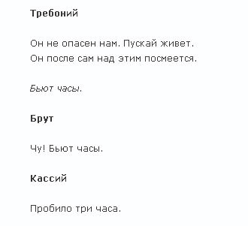
Внимание, в вопросе есть замена.
Розданный вам текст является примером часто встречающихся ИКСОВ в произведениях Уильяма Шекспира. В более современном произведении, наблюдая за рыцарским турниром, одна героиня спрашивает спутницу, как найти доктора, на что получает ответ, что его выдаст малый, незначительный ИКС. А как звали этого доктора?
Ответ: Кто.
Зачёт: Доктор Кто; Who; Doctor Who.
Комментарий: ИКС — анахронизм. В произведениях Шекспира часто встречаются анахронизмы, например, бой механических часов в пьесе "Юлий Цезарь". Путешествующего во времени Доктора Кто можно узнать по имеющимся у него предметам, не соответствующим эпохе, в которой он в данный момент находится.
Источники: 1. http://www.moluch.ru/archive/59/8566/
2. У. Шекспир. Юлий Цезарь. http://www.flibusta.is/b/340316/read
3. Сериал "Доктор Кто", s09e01, 23-я минута
(http://seasonvar.ru/serial-12321-Doktor_Kto-9-season.html).
Автор: Мартин Левчук

Вопрос 17
Сравнивая снимки знаменитого русского фотографа ПрокУдина-ГОрского с нынешними видами тех же мест, Леонид Парфёнов упомянул название фильма 1961 года, заменив в нем одно из слов. Назовите упомянутый фильм.
Ответ: "Когда деревья были большими".
Комментарий: Полюбоваться видами, запечатленными ПрокУдиным-ГОрским, в наши дни не дают высокие деревья, скрывающие здания от наблюдателя. Парфёнов говорит, что, оказывается, прошлое — это когда деревья были маленькими.
Источники: 1. Д/ф "Цвет нации". https://vimeo.com/79431701
2. http://ru.wikipedia.org/wiki/Цвет_нации
3. http://www.kinopoisk.ru/film/44838/
Автор: Владимир Бабаев

Вопрос 18
Согласно лабораторным исследованиям Института вирусологии имени Л.И. ИванОвского, в большинстве случаев виновниками вспышек "летнего гриппа" среди москвичей и жителей Подмосковья были ОНИ. Считается, что из-за НИХ северные олени летом стремятся в центр стада. Назовите ИХ.
Ответ: Комары.
Зачёт: Кровососущие насекомые.
Комментарий: Причиной летних болезней, внешне похожих на грипп, оказался вирус калифорнийского энцефалита, передающийся через укус комара. В большом стаде оленей массы паразитов оседают, в основном, на четырех-пяти рядах животных, пасущихся по краям стада, а находящиеся ближе к центру пребывают в относительном покое.
Источники: 1. http://www.medlinks.ru/article.php?sid=10578
2. http://www.zubastiki.net/page/page128.html
Автор: Илья Токарев

Вопрос 19
Раздаточный материал (изображение):
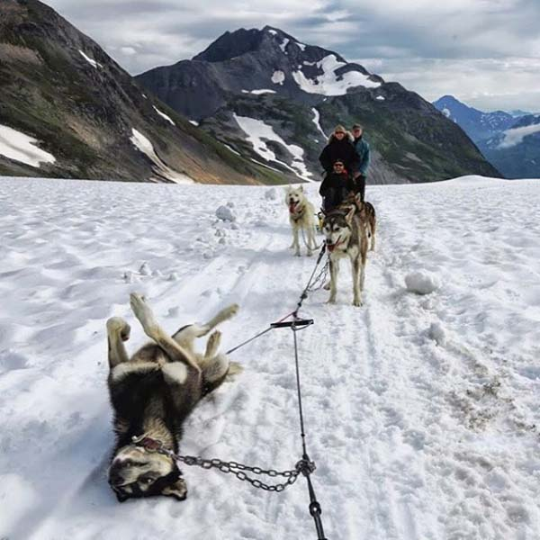
Шутники утверждают, что на розданной фотографии можно видеть, как выглядят некондиционные ОНИ на Аляске. Требования к НИМ описаны в разделе 4.5 ГОСТа Р 51709-2001. Назовите ИХ одним словом.
Ответ: Колеса.
Зачёт: Шины.
Комментарий: Подпись к фотографии: "Так на Аляске выглядит спущенное колесо". Во многих районах этого американского штата упряжки до сих пор являются основным средством передвижения, заменяя все виды четырехколесных транспортных средств. В ГОСТе Р 51709-2001 "Автотранспортные средства. Требования безопасности к техническому состоянию и методы проверки" раздел 4.5 называется "Требования к шинам и колесам".
Источники: 1. http://www.adme.ru/foto-dnya/kak-vyglyadit-spuschennoe-koleso-na-alyaske-1146260/
2. http://www.ozpp.ru/standard/gosty/gostr517092001/
Автор: Денис Володин, Дмитрий Смирнов

Вопрос 20
Внимание, в вопросе есть замена.
При структурировании данных на языке Prolog [пролОг] термин "АЛЬФА" иногда применяется для обозначения совокупности не имеющих "потомков" вершин. Чарльз Платт рекомендует использовать в эксперименте именно "АЛЬФУ", чтобы попробовать электричество на вкус. Назовите АЛЬФУ одним словом абсолютно точно.
Ответ: Крона.
Зачёт: "Крона".
Комментарий: На "Прологе" при изображении структуры данных в числе прочего используется термин "крона дерева". "Крона" — один из принятых типоразмеров батареек.
Источники: 1. http://www.intuit.ru/studies/courses/44/44/lecture/1327
2. Ч. Платт. Электроника для начинающих.
https://vk.com/doc13107019_204733887
Автор: Дмитрий Студеникин

Вопрос 21
В 2013 году в один обычный, будничный, ничем не примечательный майский день гостьей телепередачи "Вечерний Ургант" была известная американская актриса. Ведущий пошутил, что у нее есть полный тезка на российской эстраде, что, впрочем, справедливо с определенной натяжкой. Назовите фамилию упомянутого тезки.
Ответ: Серов.
Комментарий: Гостьей программы была Саша Грей (Sasha Grey). Несмотря на то что слово "grey" переводится с английского языка на русский прилагательным "серый", Иван Ургант решил скаламбурить, назвав полным тезкой актрисы Александра Серова.
Источники: 1. http://www.youtube.com/watch?v=44Dk8DYmK7c&t=14m29s
2. http://ru.wikipedia.org/wiki/Серов,_Александр_Николаевич_(певец)
Автор: Игорь Илюшин

Вопрос 22
Раздаточный материал (изображение):
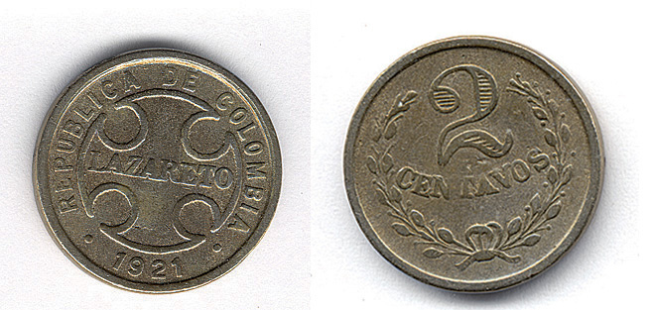
Зайдя в магазин, герой кинокомедии сообщает напарнику о том, что сбежал из некоего заведения, после чего продавец отдает мошенникам весь понравившийся им товар бесплатно. Для таких же заведений предназначались и монеты, которые вы видите на раздаточном материале. Ответьте абсолютно точно, как называются эти заведения.
Ответ: Лепрозории.
Комментарий: В вопросе упоминается эпизод из фильма "Блеф". На монете отчеканено слово "lazareto" [лазарЕто]. По одной из версий, воскрешенный Христом Лазарь был болен проказой, из-за чего его выбрали покровителем лепрозориев, а позднее — госпиталей вообще. Подобные монеты были отчеканены для лепрозориев на территории Венесуэлы, Бразилии, Колумбии и Филиппин. Местное население верило, что заразу можно подцепить от простого прикосновения к предметам, которые трогал больной проказой. Поэтому прокаженных сгоняли в своеобразные гетто и снабжали собственной валютой.
Источники: 1. Х/ф "Блеф".
2. http://www.maximonline.ru/longreads/get-smart/_article/coins/
3. http://ru.wiktionary.org/wiki/лазарет
4. http://ru.wikipedia.org/wiki/Притча_о_богаче_и_Лазаре
5. http://ru.wikipedia.org/wiki/Лепрозорий
Автор: Павел Кадол, Дмитрий Свинтицкий, Валерий Леонченко

Вопрос 23
Немецкий военный инженер Конрад Кайзер фон Айхштадт в своей книге "Военная фортификация", изданной в 1405 году, привел изображение защитного приспособления, увиденного им в Италии. Несмотря на то что данное приспособление прямого отношения к военной науке не имело, определенные основания для его включения в книгу у автора, видимо, были. Назовите это приспособление двумя словами.
Ответ: Пояс верности.
Зачёт: Пояс целомудрия.
Комментарий: Это приспособление носили флорентийки для защиты от сексуальных домогательств, а фортификация — наука об искусственных закрытиях и преградах.
Источники: 1. http://www.m24.ru/articles/59717
2. http://viktorgrun.livejournal.com/174972.html
3. http://en.wikipedia.org/wiki/Konrad_Kyeser
4. http://ru.wikipedia.org/wiki/Фортификация
Автор: Алексей Ковалёв

Вопрос 24
Внимание, в вопросе есть замена.
В своей книге Сальвадор Дали упоминает перепачканный чернилами призрак американца, который в одну особенно ТАКУЮ ночь подарил ему ТАКОЙ телефон. Какой — ТАКОЙ?
Ответ: Черный.
Комментарий: Речь в вопросе идет об американском писателе Эдгаре Аллане По, у которого есть мрачный рассказ "Черный кот".
Источники: 1. С. Дали. Тайная жизнь Сальвадора Дали, рассказанная им самим.
http://www.flibusta.is/b/264992/read
2. http://ru.wikipedia.org/wiki/Чёрный_кот_(рассказ)
Автор: Дмитрий Свинтицкий

Тур 3
Редакторы: Дмитрий Свинтицкий, Валерий Леонченко, Дмитрий Смирнов

Вопрос 25
Внимание, в вопросе есть замена.
В эпизоде сериала "Теория большого взрыва" один из персонажей говорит своему сопернику, что мог бы СДЕЛАТЬ ЭТО, но уже упаковал свои зимние вещи. Бытует мнение, что в феврале 37-го друзья СДЕЛАЛИ ЭТО, следуя масонской традиции. А куда именно?
Ответ: В гроб [с телом] [Александра Сергеевича] Пушкина.
Зачёт: По смыслу.
Комментарий: СДЕЛАТЬ ЭТО — бросить перчатку. В сериале это выражение употребляется в значении "вызвать на дуэль". На отпевании А.С. Пушкина 1 февраля 1837 года по старому стилю его друзья Петр Вяземский и Василий Жуковский — то ли вместе, то ли кто-то один из них — бросили белую масонскую перчатку в гроб.
Источники: 1. Сериал "Теория большого взрыва", s05e17.
http://www.imdb.com/title/tt2220955/quotes?item=qt1641454
2. http://www.feb-web.ru/feb/pushkin/serial/mp2/mp2-239-.htm
Автор: Дмитрий Башук, Дмитрий Смирнов

Вопрос 26
Внимание, в вопросе есть замена.
Когда в 1930-х годах закатилась звезда поэта Демьяна Бедного и у Иосифа Виссарионовича появился другой любимец, писателем-сатириком Виктором Ардовым была придумана такая эпиграмма:
Палач за дело взялся рьяно.
Он воспеватель "наших дней"!
Сменил он Бедного Демьяна
И стал писать еще бедней!
Напишите три буквы, замененные в тексте этой эпиграммы.
Ответ: Кум.
Комментарий: Место Демьяна Бедного в ряду фаворитов вождя занял поэт Василий Лебедев-Кумач, чей гений современники подвергали скепсису.
Источники: http://www.metronews.ru/kolumnisty/za-chto-stalin-razljubil-dem-jana-bednogo/Tpoodl-aDaEWZyw7XiUw/
Автор: Денис Володин

Вопрос 27
Можно утверждать, что уроженка Гавайских островов Ивонн Эллиман обязана своей славой счастливому случаю. В 1970 году ее, поющую на сцене под гитару в одном из ресторанчиков, заметил мужчина. Он подошел к ней и сказал: "Я нашел свою Марию". Назовите фамилию этого мужчины.
Ответ: Уэббер.
Зачёт: Ллойд-Уэббер.
Комментарий: Создатели знаменитой рок-оперы "Иисус Христос — суперзвезда" долго не могли найти певицу на роль Марии Магдалины, пока сам Эндрю Ллойд Уэббер не заприметил в ресторане мало кому известную певицу ирландско-японского происхождения.
Источники: 1. http://www.ian-gillan.lpdisk.ru/gillan-1/6-glava-4-chast-1.html
2. http://music-facts.ru/artist/Andrew_Lloyd_Webber/
3. http://ru.wikipedia.org/wiki/Эллиман,_Ивонн
Автор: Михаил Басс

Вопрос 28
Внимание, в вопросе есть замена.
В романе АнтонИна ЛадИнского Анна Ярославна жалуется, что никогда не видела ПАРИЖ. Успокаивая ее, собеседник говорит, что она еще увидит ПАРИЖ, если, например, станет женой датского или британского короля. Герои фильма конца прошлого века в финале все-таки увидели ПАРИЖ. Какое слово заменено в тексте вопроса?
Ответ: Море.
Комментарий: В романе собеседник дочери Ярослава Мудрого поясняет ей, что путь к датскому или британскому королю — на корабле. Герой фильма "Достучаться до небес" (1997) никогда не видел море и вместе с приятелем берется исправить это недоразумение. В конце фильма оба героя сидят на морском берегу, и один из них умирает. Выбранная замена обыгрывает расхожую фразу: "Увидеть Париж и умереть".
Источники: 1. А.П. Ладинский. Анна Ярославна — королева Франции.
http://www.flibusta.is/b/180435/read
2. Х/ф "Достучаться до небес".
http://www.youtube.com/watch?v=voqesFk4CaU
Автор: Владимир Бабаев

Вопрос 29
На НЕЙ часто встречаются многочисленные белые или слабо пигментированные пятна-шрамы разной степени зарастания: следы укусов, нападений, паразитирования и тому подобное. ОНА является основным ингредиентом национального деликатеса мантАк. Назовите ЕЕ двумя словами, начинающимися на одну и ту же букву.
Ответ: Кожа китов.
Зачёт: Китовая кожа.
Комментарий: МантАк — традиционное блюдо на Чукотке, вареная или сырая китовая кожа с салом. Причинами шрамов на коже китов являются: следы укусов при драках, нападения морских миног, паразитирования некоторых простейших и ракообразных и тому подобное.
Источники: 1. http://kursak.net/anatomiya-i-fiziologiya-kitov/
2. http://basov-chukotka.livejournal.com/120926.html
3. http://www.e-reading.club/chapter.php/49701/30/Rytheu_-_Ostrov_nadezhdy.html
Автор: Валерий Леонченко

Вопрос 30
Раздаточный материал (изображение):
Внимание, в вопросе есть замена.
Рассказывают, что Владимир Набоков не умел ДЕЛАТЬ ПЕРВОЕ, поэтому был вынужден ДЕЛАТЬ ВТОРОЕ. В одном из его произведений тесть заглавного персонажа ДЕЛАЕТ ВТОРОЕ, некто ДЕЛАЕТ ПЕРВОЕ, а АЛЬФА повторяет "то" приблизительно так, как вы видите на раздатке. Назовите АЛЬФУ двумя словами.
Ответ: Пишущая машинка.
Зачёт: Печатная машинка.
Комментарий: ДЕЛАТЬ ПЕРВОЕ — печатать, ДЕЛАТЬ ВТОРОЕ — диктовать. При помощи приведенного на раздатке звукоподражания писатель в романе "Защита Лужина" передает звук работающей пишущей машинки.
Источники: 1. В.В. Набоков. Защита Лужина. http://www.flibusta.is/b/385732/read
2. Б. Бойд. Владимир Набоков. Русские годы.
http://www.flibusta.is/b/218544/read
Автор: Михаил Локшин, Дмитрий Смирнов

Вопрос 31
Филипп IV говорил, что Диего Веласкес стал ИМ дворцовой жизни. Сам Веласкес на своей известной картине изобразил короля в НЕМ. Назовите ЕГО.
Ответ: Зеркало.
Комментарий: Испанский художник Диего Родригес де Сильва-и-Веласкес был придворным художником при Филиппе IV. "Мой художник, — любил повторять Филипп, — стал зеркалом нашей жизни". По утверждению искусствоведов, на картине "Менины" Веласкес изобразил короля и королеву отраженными в зеркале.
Источники: 1. М.Ф. Дмитриенко. Веласкес. http://www.flibusta.is/b/303853/read
2. http://ru.wikipedia.org/wiki/Менины
Автор: Владимир Бабаев

Вопрос 32
3 января 1989 года французская культура понесла тяжелую утрату — умер один из ведущих театральных режиссеров Парижа РобЕр ТомА. А вот смерть скончавшейся в тот же день бывшей певицы, прошедшей через заключение и реабилитацию, которую впоследствии похоронили в пригороде Парижа рядом со свекровью Марией Григорьевной, осталась практически незамеченной. Назовите фамилию последней.
Ответ: Прокофьева.
Комментарий: Речь в вопросе идет о жене Сергея Прокофьева — Лине Ивановне Прокофьевой, урожденной КаролИне КодИне, взявшей себе сценическое имя ЛИна ЛюбЕра. История имеет свойство повторяться: смерть ее мужа 5 марта 1953 года, как известно, тоже осталась почти незамеченной на фоне смерти в тот же день Иосифа Сталина.
Источники: 1. http://www.sakharov-center.ru/asfcd/auth/?t=author&i=1625
2. http://fr.wikipedia.org/wiki/Théâtre_Édouard_VII#Au_th.C3.A9.C3.A2tre_ce_soir
3. http://ru.wikipedia.org/wiki/Тома,_Робер
4. http://www.svoboda.org/content/transcript/25053808.html
Автор: Виктор Мялов

Вопрос 33
В 12-м номере журнала "Вокруг света" за 1976 год сообщалось, что из американского штата Аризона постоянно в обход закона вывозятся ОНИ. А всё потому, что спрос на НИХ немалый и цена достаточно высока — около тридцати долларов за метр. Назовите ИХ.
Ответ: Кактусы.
Комментарий: Кактусовая контрабанда процветала, пока был спрос. Одни покупатели варили из кактусов вкусный джем, другие украшали ими садовые участки. Расценки за метр были обусловлены тем, что особо ценились не простые кактусы, а гигантские, высотой до 20 метров. А если вы подумали про ели, то они в жарком климате Аризоны самопроизвольно не произрастают.
Источники: http://www.outdoors.ru/round/76/r76-12.php
Автор: Валерий Леонченко

Вопрос 34
В одном комедийно-фантастическом фильме космический таксист Рок Изз-Ада, которого играет Тиль Швайгер, оказывается в Средневековье. Местному феодалу Рок представляется чужим именем, называет другую профессию и сетует на невысокий заработок. Назовите абсолютно точно эти имя и профессию.
Ответ: [Кино]актер Тиль [Швайгер].
Комментарий: Фильм "Космический дозор. Эпизод 1" содержит своего рода актерское камео с долей самоиронии.
Источники: 1. http://ru.wikipedia.org/wiki/Космический_дозор._Эпизод_1
2. Х/ф "Космический дозор. Эпизод 1", 39-я минута.
Автор: Даниил Шумков

Вопрос 35
Внимание, в вопросе есть замена.
В 1967 году МарИ ЛафорЕ впервые исполнила песню, которая впоследствии на протяжении более чем двадцати лет звучала на советском телевидении и прочно ассоциировалась с ИКСОМ. В том же году в Англии был отменен закон, согласно которому лица, занимающиеся ИКСОМ, должны были сжигаться на костре. Какие два слова, начинающиеся на одну и ту же букву, заменены в вопросе на ИКС?
Ответ: Прогноз погоды.
Зачёт: Прогнозирование погоды; предсказание погоды.
Комментарий: Как известно, прогноз погоды в программе "Время" сопровождался музыкой из песни "Manchester et Liverpool" ("Манчестер — Ливерпуль"), которая входила в репертуар МарИ ЛафорЕ.
Источники: 1. http://ru.wikipedia.org/wiki/Manchester_et_Liverpool
2. http://www.outdoors.ru/round/67/r67-11.php
Автор: Валерий Леонченко

Вопрос 36
Раздаточный материал (изображение):
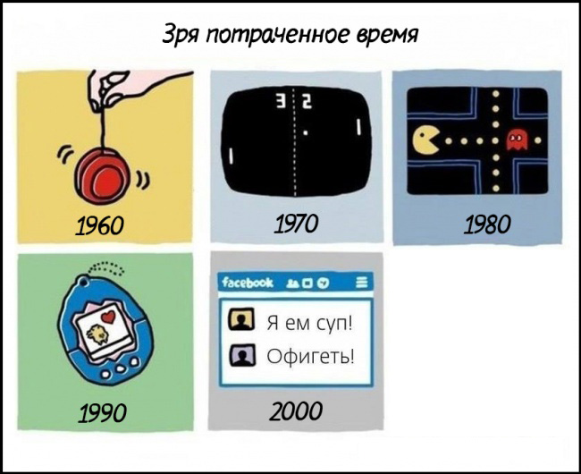
Перед вами комикс из блога канадского иллюстратора Джона Аткинсона, на котором мы стерли шестую миниатюру. Догадавшись, что на ней изображено, напишите любое из чисел, которые можно там разглядеть.
Ответ: 1960.
Зачёт: 1970, 1980, 1990, 2000.
Комментарий: Комикс представляет собой визуальную рекурсию. На шестой миниатюре с подписью "сейчас" изображены в уменьшенном виде пять других миниатюр и так до бесконечности. О том, что надписи на шестой миниатюре имеют небольшой размер, следовало догадаться по слову "разглядеть". Мы надеемся, что, сделав сегодня выбор в пользу бауманского синхрона, вы не зря потратили свое время. На этом наша игра сегодня закончена. Оргкомитет чемпионата поздравляет всех знатоков с наступающим Новым Годом! Пусть он принесет вам только радость и счастье! Оставайтесь с нами, играйте наши турниры, Богатейте Книжными Знаниями!
Комментарий (изображение):
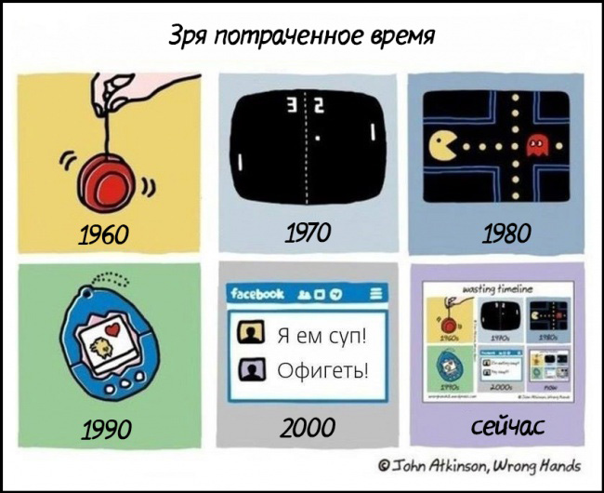
Источники: 1. http://www.adme.ru/tvorchestvo-hudozhniki/komiksy-dlya-teh-kto-druzhit-s-golovoj-796010/
2. https://wronghands1.com/2014/10/12/wasting-timeline/
Автор: Дмитрий Смирнов, Анна Смирнова

